

|  |  |
| --- | --- |
|  | **Электролобзик DEKO DKJS800 PRO** |

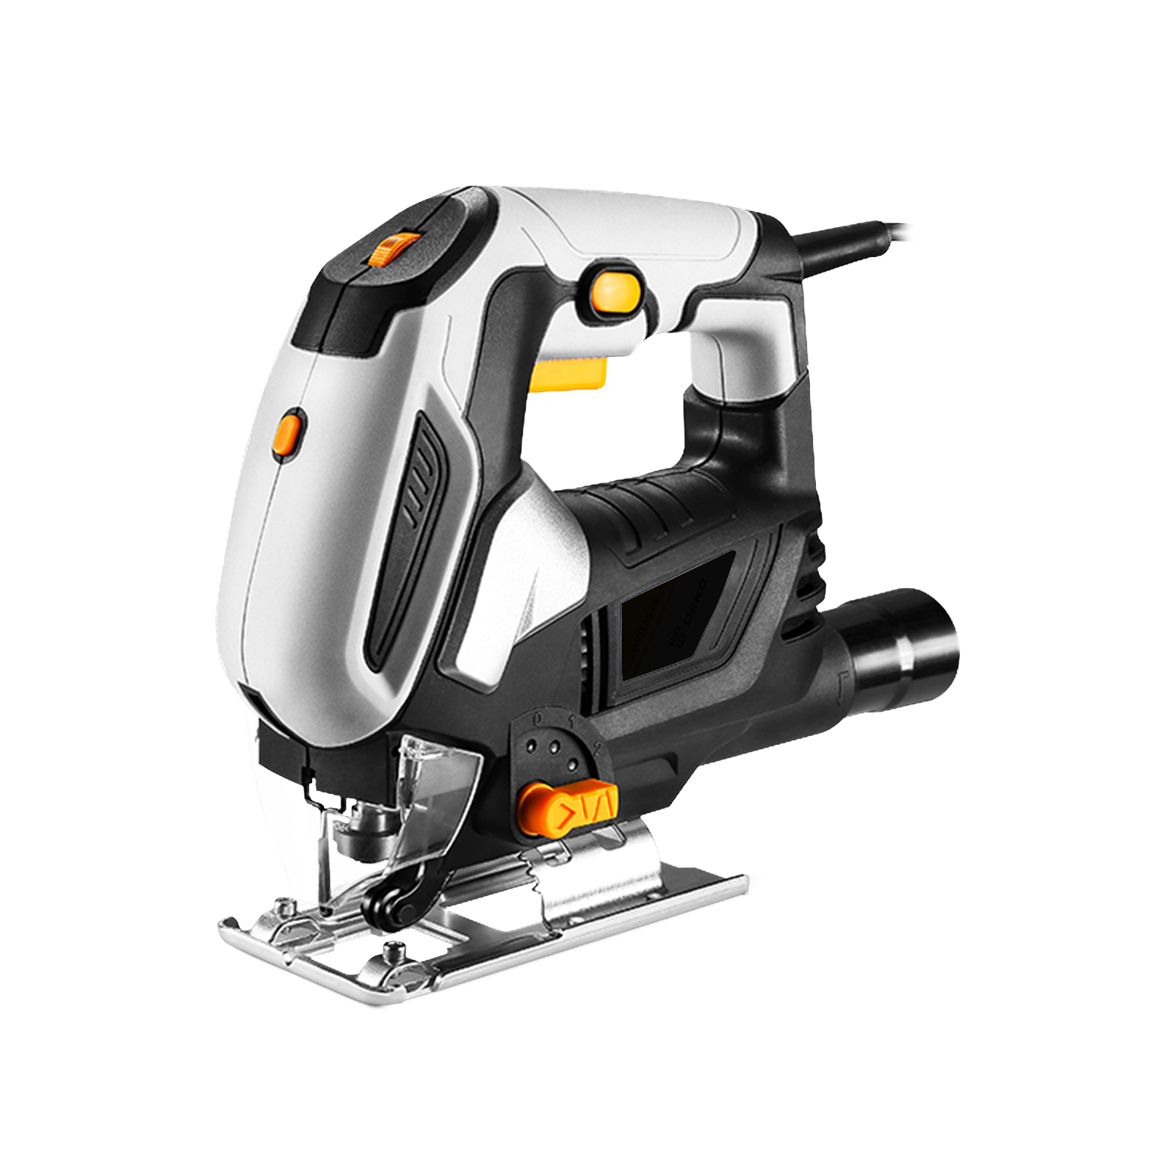

**ИНСТРУКЦИЯ**

Технические характеристики

|  |  |
| --- | --- |
| Напряжение | 230 В |
| Частота | 50 Гц |
| Номинальная входная мощность | 800 Вт |
| Число оборотов холостого хода | 0-3000 об/мин |
| Режущая способность в дереве | 70 мм |
| Режущая способность в металле | 6 мм |

Меры безопасности

*Безопасность рабочей зоны*

1. Содержите рабочее место в чистоте и хорошо освещенным. Беспорядок или неосвещенные участки рабочего места могут привести к несчастным случаям.
2. Не работайте с этим электроинструментом во взрывоопасном помещении, в котором находятся горючие жидкости, воспламеняющиеся газы или пыль. Электроинструменты искрят, что может привести к воспламенению пыли или паров.
3. Во время работы с электроинструментом не допускайте близко к Вашему рабочему месту детей и посторонних лиц. При отвлечении Вы можете потерять контроля над электроинструментом.

*Электробезопасность*

1. Штепсельные вилки электроинструмента должны соответствовать розетке. Никогда не модифицируйте вилку каким-либо образом. Не применяйте переходных штекеров для электроинструментов с защитным заземлением. Неизмененные штепсельные вилки и подходящие штепсельные розетки снижают риск поражения электротоком.
2. Предотвращайте телесный контакт с заземленными поверхностями, как то, с трубами, элементами отопления, кухонными плитами и холодильниками. При заземлении Вашего тела повышается риск поражения электротоком.
3. Не подвергайте электроинструменты воздействию дождя или сырости. Попадание воды в электроинструмент увеличивает риск поражения электрическим током.
4. Не допускается использовать электрокабель не по назначению, например, для транспортировки или подвески электроинструмента, или для отключения вилки от штепсельной розетки. Защищайте кабель от воздействия высоких температур, масла, острых кромок или подвижных частей электроинструмента. Поврежденный или запутанный кабель повышает риск поражения электротоком.
5. При работе с электроинструментом под открытым небом применяйте кабели-удлинители, которые пригодны также и для работы под открытым небом. Применение пригодного для работы под открытым небом кабеля-удлинителя снижает риск поражения электротоком.
6. Если невозможно избежать применения электроинструмента в сыром помещении неизбежна, используйте источник питания с защитой от остаточного тока (УДТ). Использование УДТ снижает риск поражения электрическим током.

*Безопасность людей*

1. Будьте внимательными, следите за тем, что Вы делаете, и продуманно начинайте работу с электроинструментом. Не пользуйтесь электроинструментом в усталом состоянии или если Вы находитесь в состоянии наркотического опьянения или под воздействием лекарств. Один момент невнимательности при работе с электроинструментом может привести к серьезным травмам.
2. Применяйте средства индивидуальной защиты и всегда защитные очки. Использование средств индивидуальной защиты: защитной маски, обуви на нескользящей подошве, защитного шлема или средств защиты органов слуха, - в зависимости от вида работы с электроинструментом снижает риск получений травм.
3. Предотвращайте непреднамеренное включение электроинструмента. Перед подключением электроинструмента к электропитанию и/или к аккумулятору убедитесь, что электроинструмент выключен. Если Вы при транспортировке электроинструмента держите палец на выключателе или включенный электроинструмент подключаете к сети питания, то это может привести к несчастному случаю.
4. Убирайте установочный инструмент или гаечные ключи до включения электроинструмента. Инструмент или ключ, находящийся во вращающейся части электроинструмента, может привести к травмам.
5. Не принимайте неестественное положение корпуса тела. Всегда занимайте устойчивое положение и сохраняйте равновесие. Благодаря этому Вы можете лучше контролировать электроинструмент в неожиданных ситуациях.
6. Носите походящую рабочую одежду. Не носите широкую одежду и украшения. Держите волосы, одежду и рукавицы вдали от движущихся частей. Широкая одежда, украшения или длинные волосы могут быть затянуты вращающимися частями.
7. При наличии возможности установки пылеотсасывающих и пылесборных устройств проверяйте их присоединение и правильное использование. Применение пылеотсоса может снизить опасности, создаваемые пылью.

*Использование и уход за электроинструментом*

1. Не перегружайте электроинструмент. Используйте правильный электроинструмент для вашей потребности. т. С подходящим электроинструментом Вы работаете лучше и надежнее в указанном диапазоне мощности.
2. Не работайте с электроинструментом с неисправным выключателем. Любой электроинструмент, которым нельзя управлять с помощью выключателя, опасен и должен быть отремонтирован.
3. До начала наладки электроинструмента, замены принадлежностей или прекращения работы отключайте штепсельную вилку от розетки сети и/или выньте аккумулятор. Эта мера предосторожности предотвращает непреднамеренное включение электроинструмента
4. Храните неиспользуемые электроинструменты недоступно для детей. Не разрешайте пользоваться электроинструментом лицам, которые незнакомы с ним или не читали настоящих инструкций. Электроинструменты опасны в руках неопытных лиц.
5. Тщательно ухаживайте за электроинструментом. Проверяйте безупречную функцию и ход движущихся частей электроинструмента, отсутствие поломок или повреждений, отрицательно влияющих на функцию электроинструмента. Поврежденные части должны быть отремонтированы до использования электроинструмента. Плохое обслуживание электроинструментов является причиной большого числа несчастных случаев.
6. Держите режущие инструменты острыми и чистыми. Правильно обслуживаемые режущие инструменты с острыми режущими кромками менее подвержены заеданию и легче поддаются контролю.
7. Используйте электроинструмент, аксессуары и инструментальные биты и т. д. в соответствии с настоящими инструкциями, с учетом условий выполняемых работ. Использование электроинструментов для непредусмотренных работ может привести к опасным ситуациям.
8. Рукоятки должны быть чистыми и не загрязнены маслом и жиром. Скользкие рукоятки не позволяют безопасно обращаться с инструментом и контролировать его в неожиданных ситуациях.

*Обслуживание*

Ваш электроинструмент должен обслуживаться квалифицированным специалистом по ремонту, использующим только идентичные запасные части. Это обеспечит сохранность электроинструмента.

Правила безопасного использования инструмента

1. Применяйте только неповрежденные, острые пильные полотна. Погнутые или затупившиеся пильные полотна могут обломиться и привести к рикошету или заклиниванию.
2. Будьте крайне осторожны при уста­новке пильного полотна во избежание порезов и повреждений окружающих предметов и частей тела.
3. Всегда надежно фиксируйте пильное полотно в держателе.
4. Не используйте инструмент без защит­ного экрана.
5. Убедитесь, что опорная подошва инструмента плотно прилегает к по­верхности обрабатываемого материала.
6. Не подставляйте руки в зону пиления и под заготовку во избежание травмирования.
7. Запрещено оказывать боковое давле­ние на пильное полотно. Это может по­вредить пильное полотно, привести к его поломке или рикошету.

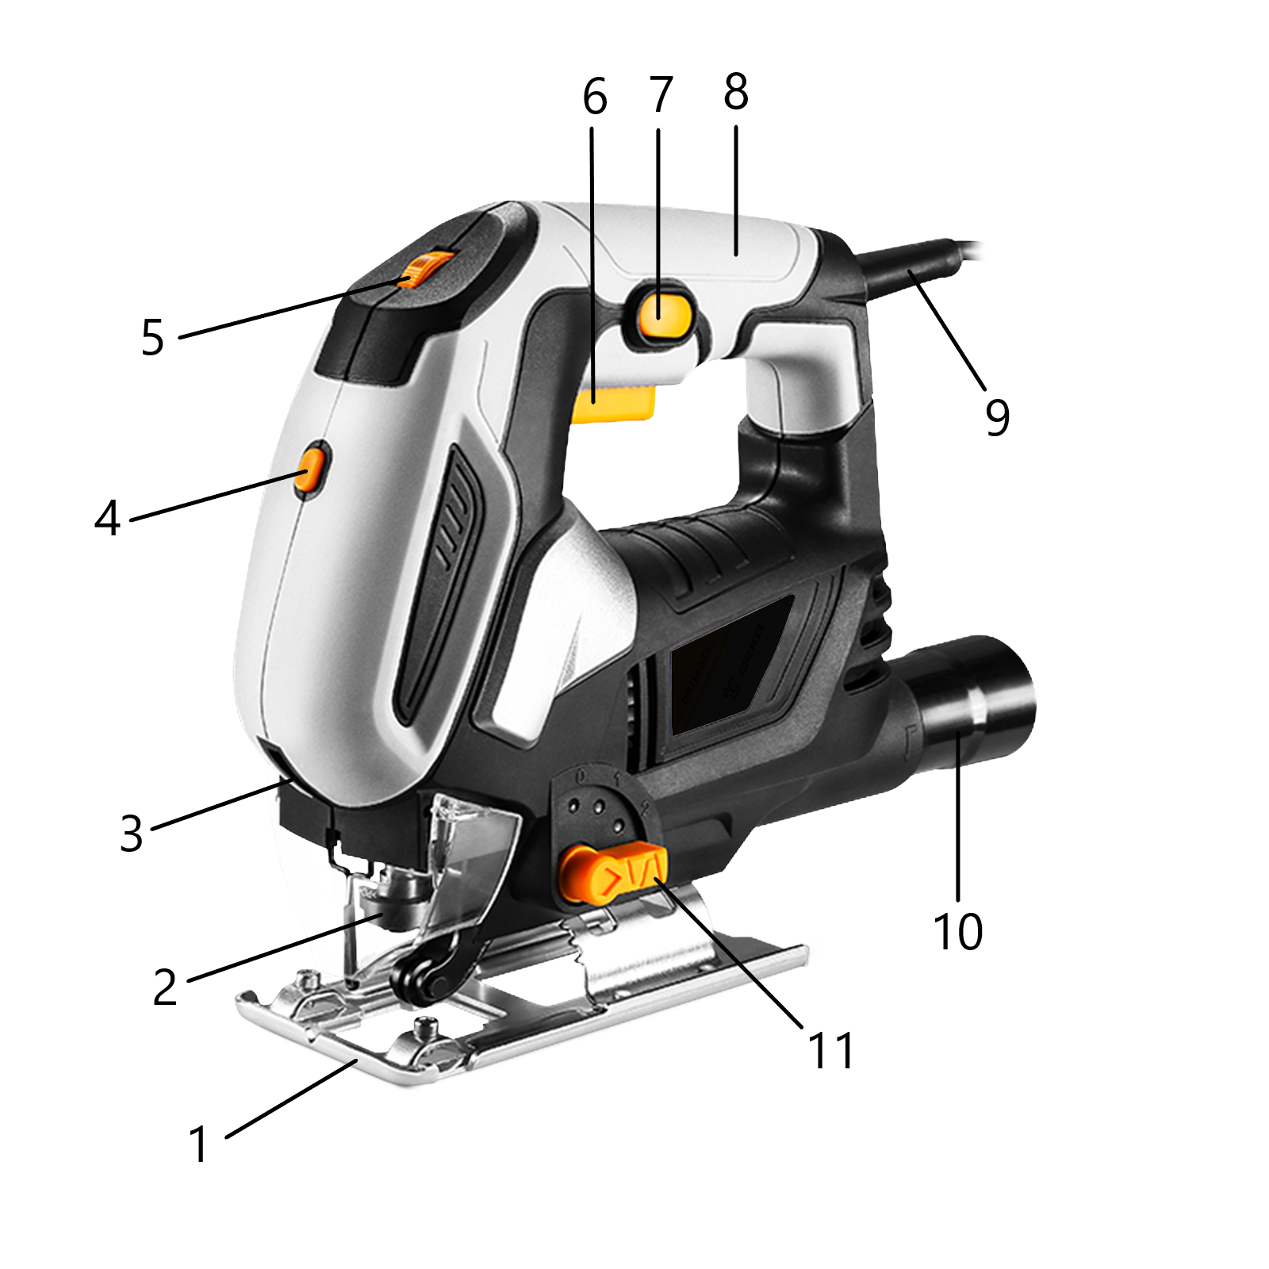

|  |  |  |  |
| --- | --- | --- | --- |
| 1 | Опорная подошва | 7 | Фиксатор выключателя |
| 2 | Патрон | 8 | Рукоятка |
| 3 | Лазерный указатель | 9 | Сетевой кабель |
| 4 | Выключатель лазерного указателя | 10 | Отверстие для подсоединения пылесоса |
| 5 | Регулятор частоты хода | 11 | Регулятор маятникового хода |
| 6 | Выключатель |  |  |

Установка пильного полотна

1. Поверните по часовой стрелке рычаг быстрозажимного патрона и вставьте в паз пильное полотно так, чтобы зубцы были направлены вперед.
2. Убедитесь, что задняя кромка пильного полотна полностью вставлена в патрон, затем отпустите рычаг.

Для снятия пильного полотна поверните по часовой стрелке рычаг быстрозажимного патрона, выньте пильное полотно и отпустите рычаг.

***Внимание!*** Толщина отрезаемой заготовки не должна превышать максимальную глубину реза.

Настройка опорной подошвы для наклонного реза

Опорную подошву можно поворачи­вать до 45° в левую или правую стороны.

1. Ослабьте винты крепления опорной подошвы при помощи шестигранного ключа.
2. Поверните подошву до нужного угла наклона.
3. Затяните винты крепления подошвы шестигранным ключом.
4. Убедитесь, что опорная подошва на­дежно зафиксирована.

Установка опорной подошвы для прямого реза

1. Ослабьте винты крепления подошвы.
2. Установите подошву перпендикуляр­но пильному полотну.
3. Затяните винты крепления подошвы шестигранным ключом.
4. Убедитесь, что опорная подошва надежно зафиксирована.

Регулятор частоты хода

Вращая регулятор, установите оптимальную частоту хода пильного полотна для работы.

***Примечание!*** На высокой скорости обрабатывайте древесину, на средней - пластмассу и алюминий, на малой скорости обрабатывайте другие металлы.

Настройка маятникового хода

Регулировка маятникового хода позволяет оптимальным образом подобрать чистоту и скорость реза для различных типов обрабатываемого материала. При каждом движении вниз пильное полотно отводится от материала; благодаря этому улучшается выброс опилок, уменьшается нагревание и увеличивается срок службы пильного полотна. Одновременно, благодаря уменьшению необходимого усилия подачи, обеспечивается режим работы, не ведущий к утомлению работающего.

Рычаг настройки обеспечивает настройку маятникового хода на четырех ступенях. Переключение можно осуществлять во время работы инструмента:

|  |  |
| --- | --- |
| 0 | Отсутствие маятникового хода |
| 1 | Малый маятниковый ход |
| 2 | Средний маятниковый ход |
| 3 | Большой маятниковый ход |

Принципиально следует учитывать следующие рекомендации:

• ступень маятникового хода следует выбирать поменьше или отключать вообще, если требуется точная и чистая кромка среза;

• при обработке тонких материалов, например, листового металла, маятниковый ход следует отключать (ступень 0);

• в материалах типа мягкого дерева и при пилении вдоль волокон можно работать с максимальным маятниковым ходом.

Удаление пыли

Удаление пыли снижает концентрацию пыли в воздухе, препятствует ее накоплению на рабочем месте.

При длительной обработке дерева или во время обработки материалов, дающих вредную для здоровья пыль, аппарат следует подключить к подходящему внешнему вытяжному устройству.

Включение и выключение

1. Чтобы включить инструмент, подсо­едините штекер сетевого кабеля к сети и нажмите выключатель.
2. Чтобы выключить инструмент, отпу­стите выключатель.
3. Для продолжительной работы нажми­те выключатель, а затем фиксатор вы­ключателя. Выключатель будет за­фиксирован во включенном положении.
4. Для выключения инструмента, одно­кратно нажмите и отпустите выключа­тель. Отсоедините штекер сетевого ка­беля от электросети.

Распиливание

1. Установите регулятор частоты хода в нужное положение.
2. Установите лобзик передней кромкой опорной подошвы на обрабатываемую заготовку.
3. Крепко прижмите лобзик к заготовке/распиливаемой поверхности.
4. Нажмите выключатель и с равномер­ной подачей перемещайте его по обрабатываемой поверхности, не создавая боковых нагрузок на пильное полотно.

**ГАРАНТИЙНОЕ ОБСЛУЖИВАНИЕ**

Гарантийный срок эксплуатации: 12 календарных месяцев начиная с момента продажи.

Гарантийные обязательства отражены в Гарантийном талоне, который является неотъемлемой частью изделия.

ВНИМАНИЕ! Не заполненный гарантийный талон – НЕДЕЙСТВИТЕЛЕН!

Перечень сервисных центров Вы можете посмотреть на сайте:

<https://z3k.ru/service/>

Перейти по ссылке можно отсканировав QR код:

